ANALIZA STANU GOSPODARKI ODPADAMI
ZA 2020 ROK

Spis treści
Wstęp
Cel i zakres opracowania
Uwarunkowania prawne
- System gospodarki odpadami w gminie Mirosławiec
  - Dane ogólne
  - Źródła odpadów komunalnych
  - Rodzaje odpadów komunalnych
  - Postępowanie z odpadami
  - Ilość zebranych odpadów komunalnych z terenu gminy Mirosławiec w 2020 roku
- Możliwości przetwarzania zmieszanych odpadów komunalnych, odpadów zielonych oraz pozostałości z sortowania odpadów komunalnych przeznaczonych do składowania.
- Wskaźniki odzysku i recyklingu odpadów komunalnych.
- Potrzeby inwestycyjne związane z gospodarowaniem odpadami komunalnymi.
- Koszty poniesione w związku z odbieraniem, odzyskiem, recyklingiem i unieszkodliwianiem odpadów komunalnych.
- Liczba mieszkańców.
- Liczba właścicieli nieruchomości, którzy nie zawarli umowy, o której mowa w art. 6 ust. 1 w imieniu, których gmina powinna podjąć działania, o których mowa w art. 6 ust. 6-12.
- Osiągnięte w 2020 roku poziomy ograniczenia masy odpadów komunalnych.
- Wnioski.
- Wskazania przyszłych kierunków działań w zakresie gospodarki odpadami.

Spis tabel

Tabela 1. Rodzaje odpadów odbieranych z terenu gminy i miasta Mirosławiec w 2020 roku.

Tabela 2. Ilości odpadów odebranych z terenu gminy i miasta Mirosławiec w 2020roku.

Tabela 3. Dopuszczalny poziom masy odpadów komunalnych ulegających biodegradacji przekazywanych do składowania w latach 2012-2020.

Tabela 4. Poziom recyklingu i przygotowania do ponownego użycia papieru, szkła, metalu i tworzyw sztucznych.

Tabela 5. Poziom recyklingu i przygotowania do ponownego użycia i odzysku papieru, szkła, metalu i tworzyw sztucznych innymi metodami.

Tabela 6. Wykaz kosztów poniesionych na gospodarkę odpadami w roku 2020 roku.

Tabela 7. Zestawienie ilości odebranych nieczystości ciekłych z terenu gminy i miasta Mirosławiec w 2020 roku.

Tabela 8. Wskaźniki analizy stanu gospodarki odpadami na terenie Gminy Mirosławiec.

Tabela 9. Wskaźnik wzrostu zadłużenia z tytułu opłaty za gospodarowanie odpadami 2020 roku.

Wstęp
Obowiązek opracowania przedmiotowej analizy wynika z art.3 ust. 2 pkt.10 ustawy z dnia 13 września 1996 r. o utrzymaniu czystości i porządku w gminach (t.j. Dz.U. z 2019 r. poz.2010). Gminy mają obowiązek dokonać corocznej analizy stanu gospodarki odpadami komunalnymi, w celu weryfikacji możliwości technicznych i organizacyjnych gminy w zakresie gospodarowania odpadami komunalnymi.
Analiza ma za zadanie zweryfikować możliwości techniczne i organizacyjne gminy w zakresie możliwości przetwarzania zmieszanych odpadów komunalnych, odpadów ulegających biodegradacji oraz pozostałości z sortowania, a także potrzeb inwestycyjnych, kosztów systemu gospodarki odpadami komunalnymi. Ma również dostarczyć informacji o liczbie mieszkańców, liczbie właścicieli nieruchomości, którzy nie wykonują obowiązków określonych w ustawie, a także ilości odpadów komunalnych wytwarzanych na terenie gminy, a w szczególności zmieszanych odpadów komunalnych, odpadów zielonych oraz pozostałości z sortowania przeznaczonych do składowania.
Celem analizy jest również określenie podstawowych problemów z zakresu gospodarki odpadami komunalnymi, wyznaczenie niezbędnych do realizacji działań oraz określenie poniesionych kosztów związanych z wdrożeniem oraz funkcjonowaniem systemu gospodarki odpadami na terenie gminy i miasta Mirosławiec.

Cel i zakres opracowania
Od 1 lipca 2013 r. to obowiązkiem gminy jest zapewnienie odbioru odpadów komunalnych od mieszkańców poprzez wybór w drodze przetargu firmy wywozowej oraz pokrycie kosztów związanych funkcjonowaniem systemu. Takim rozwiązaniem zostali objęci wszyscy właściciele nieruchomości zamieszkałych, którzy tym samym zobowiązani zostali do wnoszenia stałych opłat, o wysokości, której decydowała Rada Miejska. Osoby, które zdecydowały się gromadzić odpady komunalne w sposób selektywny, zobowiązani są do uiszczania opłaty za gospodarowanie odpadami komunalnymi w preferencyjnej, obniżonej wysokości, która wynosi 11 zł za 1 osobę. Opłata za gospodarowanie odpadami w przypadku właścicieli niesegregujących odpady wynosi 18 zł za 1 osobę. Powyższe stawki w analizowanym roku obowiązywały do dnia 28 lutego 2020 r. Od 1 marca 2020 r. opłata za odpady gromadzone w sposób selektywny wynosi 27 zł od osoby, a za odpady gromadzone w sposób nieselektywny 54 zł od osoby.

Wszystkie nieruchomości zamieszkałe, dla których właściciele nieruchomości złożyli deklarację o wysokości opłaty za gospodarowanie odpadami zostały wyposażone w pojemniki do gromadzenia odpadów niesegregowanych. Wszystkie nieruchomości wielorodzinne zostały wyposażone w pojemniki na odpady niesegregowane oraz szkło, plastik, makulaturę.

Wprowadzony model gospodarowania odpadami ma służyć przede wszystkim:
- uszczelnieniu systemu tak, aby obejmował on wszystkich „wytwórców” śmieci na terenie gminy (w starym modelu jedynie ok. 80% podmiotów wytwarzających odpady należało do systemu),
- selektywnemu zbieraniu odpadów „u źródła” tj. wstępnej segregacji śmieci przez podmioty, które je wytwarzają,
- zmniejszeniu masy odpadów komunalnych ulegających biodegradacji kierowanych do składowania, a także ogólnej ilości odpadów,
- dążeniu do całkowitego wyeliminowania nielegalnych składowisk odpadów zapewnieniu budowy i utrzymania niezbędnej infrastruktury technicznej, czyli instalacji służących odzyskiwaniu oraz unieszkodliwianiu odpadów komunalnych w inny sposób aniżeli ich składowanie na tzw. wysypiskach,
- właściwemu nadzorowi nad postępowaniem z odpadami komunalnymi, zarówno na etapie ich powstawania, jak i dalszego procesu dokonywanego przez przedsiębiorców prowadzących działalność w zakresie odbierania odpadów komunalnych,
- zmniejszeniu zagrożeń dla środowiska, powstających w skutek transportu odpadów z miejsc ich wytwarzania do punktu odzyskiwania bądź unieszkodliwiania, dzięki podziałowi województw na regiony gospodarki odpadami.

Uwarunkowania prawne:

- Dyrektywa Parlamentu Europejskiego i Rady 2008/98/WE z dnia 19 listopada 2008 r. w sprawie odpadów oraz uchylającej niektóre dyrektywy (Dz.U.EU.L 2008.312.3);
- Ustawa z dnia 13 września 1996r. o utrzymaniu porządku i czystości w gminach (tekst jednolity: Dz.U. z 2019 r., poz. 2010);
- Ustawa z dnia 14 grudnia 2012 r o odpadach. ( tekst jednolity: Dz.U. z 2018 r. poz. 992);
- Ustawa z dnia 27 kwietnia 2001 r. Prawo ochrony środowiska ( tekst jednolity: Dz.U. z 2018 r. poz. 779),
- Ustawa z dnia 29 lipca 2005 r. o zużytym sprzęcie elektrycznym i elektronicznym (Dz. U. z 2015r. poz. 1688),
- Ustawa z dnia 24 kwietnia 2009 r. o bateriach i akumulatorach (Dz. U. z 2015r. poz. 687 z późn. zm.),
- Rozporządzenie Ministra Środowiska z dnia 26 lipca 2018 r. w sprawie wzorów sprawozdań o odebranych i zebranych odpadach komunalnych, odebranych nieczystościach ciekłych oraz realizacji zadań z zakresu gospodarowania odpadami komunalnymi (Dz. U. z 2018 poz. 1627),
- Rozporządzenie Ministra Środowiska z dnia 14 grudnia 2016 r. w sprawie poziomów recyklingu, przygotowania do ponownego użycia i odzysku innymi metodami niektórych frakcji odpadów komunalnych (Dz.U. z 2016 r. poz. 2167);
- Rozporządzenie Ministra Środowiska z dnia 15 grudnia 2017 r. w sprawie poziomów ograniczenia masy odpadów komunalnych ulegających biodegradacji przekazywanych do składowania oraz sposobu obliczania poziomu ograniczania masy tych odpadów (Dz.U. z 2017 r. poz. 2412);
- Rozporządzenie Ministra Środowiska z dnia 11.09.2012r. w sprawie mechaniczno-biologicznego przetwarzania zmieszanych odpadów komunalnych (Dz. U. z 2012 poz. 1052),
- Rozporządzenie Ministra Środowiska z dnia 11 stycznia 2013 r w sprawie szczegółowych wymagań w zakresie odbierania odpadów komunalnych od właścicieli nieruchomości (Dz. U. z 2013 r. poz. 122),
- Rozporządzenie Ministra Środowiska z dnia 29 grudnia 2014 r. w sprawie katalogu odpadów (Dz.U. z 2014 r. poz. 1923),
- Rozporządzenie Ministra Środowiska z dnia 12 grudnia 2014 r. w sprawie wzorów dokumentów stosowanych na potrzeby ewidencji odpadów (Dz.U. z 2014 r. poz. 1793),
- Uchwała Nr XVI/219/12 Sejmiku Województwa Zachodniopomorskiego z dnia 29 czerwca 2012r. w sprawie wykonania Planu Gospodarki Odpadami dla Województwa Zachodniopomorskiego na lata 2012-2017 z uwzględnieniem perspektywy na lata 2018-2023,
- Uchwała Nr XVI/278/12 Sejmiku Województwa Zachodniopomorskiego z dnia 20 grudnia 2012r. w sprawie zmiany uchwały Nr XVI/219/2012 Sejmiku Województwa Zachodniopomorskiego z dnia 29 czerwca 2012r. w sprawie wykonania Planu Gospodarki Odpadami dla Województwa Zachodniopomorskiego na lata 2012-2017 z uwzględnieniem perspektywy na lata 2018-2023,
- Uchwała Nr XVI/307/13 Sejmiku Województwa Zachodniopomorskiego z dnia 26 marca 2013r. w sprawie zmiany uchwały Nr XVI/219/2012 Sejmiku Województwa Zachodniopomorskiego z dnia 29 czerwca 2012 r. w sprawie wykonania Planu Gospodarki Odpadami dla Województwa Zachodniopomorskiego na lata 2012-2017 z uwzględnieniem perspektywy na lata 2018-2023,
- Uchwała Nr XXXVIII/514/14 Sejmiku Województwa Zachodniopomorskiego z dnia 30 września 2014r. w sprawie wykonania Planu Gospodarki Odpadami dla Województwa Zachodniopomorskiego na lata 2012-2017 z uwzględnieniem perspektywy na lata 2018-2023,
- Uchwała Nr XXXII/436/14 Sejmiku Województwa Zachodniopomorskiego z dnia 18 marca 2014r. w sprawie wykonania Planu Gospodarki Odpadami dla Województwa Zachodniopomorskiego na lata 2012-2017 z uwzględnieniem perspektywy na lata 2018-2023,
- Uchwała Nr XXIV/393/17 Sejmiku Województwa Zachodniopomorskiego z dnia 6 czerwca 2017 r. w sprawie zmiany uchwały Nr XVIII/322/16 Sejmiku Województwa Zachodniopomorskiego z dnia 27 grudnia 2016 r. w sprawie wykonania Planu Gospodarki Odpadami dla Województwa Zachodniopomorskiego na lata 2016-2022 z uwzględnieniem perspektywy na lata 2023-2028,

Uchwały Rady Miejskiej w Mirosławcu w sprawie wzoru deklaracja o wysokości opłaty za gospodarowanie odpadami komunalnymi:

1. Uchwała Nr XXII/190/2012 Rady Miejskiej w Mirosławcu z dnia 27 września 2012 r. w sprawie wzoru deklaracji o wysokości opłaty za gospodarowanie odpadami komunalnymi składanej przez właściciela nieruchomości (DZ. URZ. WOJ. 2012.2248).
2. Uchwała Nr XIV/133/2015 Rady Miejskiej w Mirosławcu z dnia 29 grudnia 2015 r. w sprawie określenia wzoru deklaracji o wysokości opłaty za gospodarowanie odpadami komunalnymi składanej przez właściciela nieruchomości oraz trybu ich składania za pomocą środków komunikacji elektronicznej (DZ. URZ. WOJ. 2016.128).

Uchwały Rady Miejskiej w Mirosławcu w sprawie wysokości stawki za gospodarowanie odpadami:

1. Uchwała Nr XXV/222/2012 Rady Miejskiej w Mirosławcu z dnia 28 grudnia 2012 r. w sprawie wyboru metody ustalania opłaty za gospodarowanie odpadami komunalnymi oraz ustalenia wysokości opłaty za gospodarowanie odpadami komunalnymi dla nieruchomości zamieszkałych (DZ. URZ. WOJ. 2013.572).
2. Uchwała Nr XLI/333/2018 Rady Miejskiej w Mirosławcu z dnia 28 maja 2018 r. w sprawie wyboru metody ustalania opłaty za gospodarowanie odpadami komunalnymi oraz ustalenia wysokości opłaty za gospodarowanie odpadami komunalnymi dla nieruchomości zamieszkałych (DZ. URZ. WOJ. 2018.2664).
3. Uchwała Nr XV/145/2020 Rady Miejskiej w Mirosławcu z dnia 28 lutego 2020 r. w sprawie wyboru metody ustalania opłaty za gospodarowanie odpadami komunalnymi oraz ustalenia wysokości opłaty za gospodarowanie odpadami komunalnymi dla nieruchomości zamieszkałych (DZ. URZ. WOJ. 2020.863).

Uchwała Rady Miejskiej w Mirosławcu w sprawie terminu płatności opłaty za gospodarowanie odpadami komunalnymi:
1. Uchwała Nr XXV/223/2012 Rady Miejskiej w Mirosławcu z dnia 28 grudnia 2012 r. w sprawie ustalenia terminu, częstotliwości i trybu uiszczania opłaty za gospodarowanie odpadami komunalnymi (DZ. URZ. WOJ. 2013.573)

Uchwały Rady Miejskiej w Mirosławcu w sprawie szczegółowego sposobu świadczenia usługi odbioru odpadów komunalnych:

1. Uchwała Nr XXIV/213/2012 Rady Miejskiej w Mirosławcu z dnia 29 listopada 2012 r. w sprawie szczegółowego sposobu i zakresu świadczenia usług w zakresie odbierania odpadów komunalnych od właścicieli nieruchomości i zagospodarowania tych odpadów (DZ. URZ. WOJ. 2013.6)
2. Uchwała Nr XXVII/238/2013 Rady Miejskiej w Mirosławcu z dnia 27 lutego 2013 r. o zmianie uchwały w sprawie szczegółowego sposobu i zakresu świadczenia usług w zakresie odbierania odpadów komunalnych od właścicieli nieruchomości i zagospodarowania tych odpadów (DZ. URZ. WOJ. 2013.1503)
3. Uchwała Nr XXIX/255/2013 Rady Miejskiej w Mirosławcu z dnia 26 kwietnia 2013 r. zmieniająca uchwałę w sprawie szczegółowego sposobu i zakresu świadczenia usług w zakresie odbierania odpadów komunalnych od właścicieli nieruchomości i zagospodarowania tych odpadów (DZ. URZ. WOJ. 2013.2191)
4. Uchwała Nr XXXIX/338/2014 Rady Miejskiej w Mirosławcu z dnia 27 marca 2014 r. zmieniająca uchwałę w sprawie szczegółowego sposobu i zakresu świadczenia usług w zakresie odbierania odpadów komunalnych od właścicieli nieruchomości i zagospodarowania tych odpadów (DZ. URZ. WOJ. 2014.1820)
5. Uchwała Nr XIV/132/2015 Rady Miejskiej w Mirosławcu z dnia 29 grudnia 2015 r. zmieniająca uchwałę w sprawie szczegółowego sposobu i zakresu świadczenia usług w zakresie odbierania odpadów komunalnych od właścicieli nieruchomości i zagospodarowania tych odpadów (DZ. URZ. WOJ. 2016.574)

Uchwały Rady Miejskiej w Mirosławcu ws. regulaminu utrzymania czystości i porządku na terenie Gminy Mirosławiec:

1. Uchwała Nr XXIV/212/2012 Rady Miejskiej w Mirosławcu z dnia 29 listopada 2012 r. w sprawie regulaminu utrzymania czystości i porządku na terenie Gminy Mirosławiec (DZ. URZ. WOJ. 2013.1630)
2. Uchwała Nr XXVII/237/2013 Rady Miejskiej w Mirosławcu z dnia 27 lutego 2013 r. zmieniająca uchwałę w sprawie regulaminu utrzymania czystości i porządku na terenie Gminy Mirosławiec DZ. URZ. WOJ. 2013.1631
3. Uchwała Nr XXIX/254/2013 Rady Miejskiej w Mirosławcu z dnia 26 kwietnia 2013 r. zmieniająca uchwałę w sprawie regulaminu utrzymania czystości i porządku na terenie Gminy Mirosławiec DZ. URZ. WOJ. 2013.2190
4. Uchwała Nr XXXIX/337/2014 Rady Miejskiej w Mirosławcu z dnia 27 marca 2014 r. zmieniająca uchwałę w sprawie regulaminu utrzymania czystości i porządku na terenie Gminy Mirosławiec (DZ. URZ. WOJ. 2014.1819)
5. Uchwała Nr XIV/131/2015 Rady Miejskiej w Mirosławcu z dnia 29 grudnia 2015 r. o zmianie uchwały w sprawie regulaminu utrzymania czystości i porządku na terenie Gminy Mirosławiec (DZ. URZ. WOJ. 2016.573)
6. Uchwała Nr XV/142/2016 Rady Miejskiej w Mirosławcu z dnia 28 stycznia 2016 r. zmieniająca uchwałę w sprawie regulaminu utrzymania czystości i porządku na terenie Gminy Mirosławiec (DZ. URZ. WOJ. 2016.910)
7. Obwieszczenie Rady Miejskiej w Mirosławcu z dnia 29 sierpnia 2016 r. w sprawie ogłoszenia jednolitego tekstu uchwały w sprawie regulaminu utrzymania czystości i porządku na terenie Gminy Mirosławiec (DZ. URZ. WOJ. 2016.3338)

1. System gospodarki odpadami w gminie Mirosławiec.

Z dniem 1 stycznia 2012 roku weszły w życie zmiany do ustawy o utrzymaniu czystości i porządku w gminach. Według dodanego przepisu art. 9b i 9c w/w ustawy działalność w zakresie odbierania odpadów komunalnych od właścicieli nieruchomości jest działalnością regulowaną w rozumieniu ustawy z dnia 2 lipca 2004 r. o swobodzie działalności gospodarczej, a rejestr taki prowadzi wójt, burmistrz lub prezydent miasta właściwy ze względu na miejsce odbierania odpadów komunalnych od właścicieli nieruchomości. Z literalnego brzmienia przepisu oznacza to, iż jeśli dany przedsiębiorca odbiera odpady z kilku gmin, to podlega wpisowi do rejestru w każdej gminie. Powyższe potwierdza art. 9 c, mówiący o tym, iż przedsiębiorca odbierający odpady komunalne od właścicieli nieruchomości jest obowiązany do uzyskania wpisu do rejestru w gminie, na terenie której zamierza odbierać odpady komunalne od właścicieli nieruchomości. Wpisu do rejestru oraz zmiany wpisu w rejestrze dokonuje się na pisemny wniosek przedsiębiorcy. Od dnia złożenia pierwszego wniosku w sprawie wpisu gmina ma obowiązek prowadzić rejestr. Od tego momentu gmina nie wydaje zezwoleń na odbieranie odpadów komunalnych od właścicieli nieruchomości, należy jednak podkreślić, iż przedsiębiorcy legitymujący się dotychczasowymi zezwoleniami mogli prowadzić działalność w zakresie odbierania odpadów bez wpisu do rejestru do dnia 1 stycznia 2013 roku. Od początku 2012 roku Burmistrz Mirosławca prowadzi rejestr działalności regulowanej w zakresie odbierania odpadów komunalnych od właścicieli nieruchomości.
Gminny system gospodarki odpadami na terenie gminy Mirosławiec, funkcjonuje zgodnie z wymaganiami ustawowymi od dnia 1 lipca 2013 roku i obejmuje przede wszystkim takie zadania jak:
- odbieranie selektywnie zebranych odpadów komunalnych (zgodnie z obowiązują-cym Regulaminem utrzymania czystości i porządku na terenie gminy Mirosławiec) od wszystkich właścicieli nieruchomości zamieszkałych na terenie gminy i miasta Mirosławiec, z częstotliwością określoną w tym Regulaminie;
- dostarczenie pojemników właścicielom nieruchomości zamieszkałych na terenie gminy i miasta Mirosławiec;
- zagospodarowanie odebranych od właścicieli nieruchomości zamieszkałych na te-renie gminy i miasta Mirosławiec odpadów komunalnych;
- wyposażenie w pojemniki i kontenery Punktu Selektywnej Zbiórki Odpadów Komunalnych w Mirosławcu zwanego dalej PSZOK;
- odbiór i zagospodarowanie odpadów komunalnych odebranych z Punktu Selektywnej Zbiórki Odpadów Komunalnych w Mirosławcu.

1.1. Dane ogólne

Gmina Mirosławiec położona jest w południowo-wschodniej części województwa zachodniopomorskiego, w północno zachodniej części powiatu wałeckiego. Od 1975 r. do 1999 r. gmina znajdowała się w województwie pilskim, w jego północno – wschodniej części. Od zachodu sąsiaduje z gminą Kalisz Pomorski, od północy z gminą Wierzchowo, od wschodu z gminą Wałcz, a od południa z gminą Tuczno. Ogólna powierzchnia gminy Mirosławiec wynosi 203,34 km2, z czego aż 59,5% stanowią lasy. Teren gminy i miasta Mirosławiec obejmuje: miasto Mirosławiec, sołectwa: Bronikowo, Hanki, Jabłonowo, Jabłonkowo, Jadwiżyn, Łowicz Wałecki, Orle, Piecnik, Próchnowo, Toporzyk, osadę Mirosławiec Górny i Kalinówka.

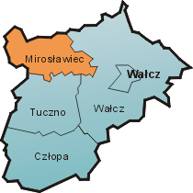

W układzie osadniczym miasto Mirosławiec pełni rolę ośrodka administracyjno - usługowego wobec mieszkańców miasta i gminy. Z kolei wsie leżące w tej gminie pełnią funkcje rolniczo-usługową. W 2020 roku gminę zamieszkiwało 5250 mieszkańców, z czego w mieście Mirosławiec około 3060 osób, a pozostałe miejscowości 2190 osób. Ludność gminy stanowi blisko 12% mieszkańców powiatu wałeckiego oraz 0,4% mieszkańców województwa zachodniopomorskiego. Gęstość zaludnienia w gminie wynosi 34 osoby na 1 km2, podczas gdy wskaźniki te odpowiednio w powiecie wałeckim kształtują się na poziomie 41 osoby na 1 km2. Ze względu na liczne walory turystyczne celem gminy jest rozwój turystyki, rolnictwa oraz przemysłu o niskiej uciążliwości dla środowiska.

  - Źródła odpadów komunalnych

Odpady komunalne w ustawie o odpadach zostały zdefiniowane jako odpady powstające w gospodarstwach domowych, z wyłączeniem pojazdów wycofanych z eksploatacji, a także odpady niezawierające odpadów niebezpiecznych pochodzące od innych wytwórców odpadów, które ze względu na swój charakter lub skład są podobne do odpadów powstających w gospodarstwach domowych. W świetle powyższej definicji nie jest możliwe, by potraktować jako odpady komunalne odpady niebezpieczne powstające w innych źródłach powstawania niż gospodarstwa domowe. Przykładowo, w kategorii odpadów wyłączonych na tej podstawie z pojęcia odpadów komunalnych może się mieścić m.in. część odpadów stanowiących zużyty sprzęt elektryczny lub elektroniczny, baterie, akumulatory oraz opakowania niebezpieczne (15 01 10* i 15 01 11*). Tylko odpady niebezpieczne powstające w gospodarstwach domowych stanowią odpady komunalne.
W strumieniu zmieszanych odpadów komunalnych wyróżnia się następujące ich rodzaje: odpady kuchenne ulegające biodegradacji, odpady zielone, papier i tektura, opakowania wielomateriałowe, tworzywa sztuczne, szkło, metale, odzież, tekstylia, drewno, odpady niebezpieczne, odpady wielkogabarytowe, odpady z pielęgnacji terenów zielonych, odpady z czyszczenia ulic i placów oraz odpady z targowisk. Ponadto, w strumieniu odpadów komunalnych występują m.in.: zużyty sprzęt elektryczny i elektroniczny oraz odpady remontowo-budowlane. Ilość wytwarzanych odpadów, jak również zawartość poszczególnych frakcji, jest ściśle związana z miejscem powstawania tych odpadów (gospodarstwa domowe, obiekty infrastruktury, inne) oraz rodzajem obszaru, na którym powstają (teren miejski lub wiejski).

Źródłami powstawania odpadów komunalnych są: o gospodarstwa domowe, obiekty infrastruktury (handel, usługi, rzemiosło, szkolnictwo, przemysł w części „socjalnej” i inne). Zgodnie z Rozporządzeniem Ministra Środowiska w sprawie katalogu odpadów strumień odpadów komunalnych stanowią: frakcje segregowane i gromadzone selektywnie, nie segregowane (zmieszane) odpady komunalne, odpady zielone, odpady wielkogabarytowe, odpady niebezpieczne.
Odpady komunalne na terenie Gminy Mirosławiec powstają głównie w gospodarstwach domowych, oraz nieruchomościach niezamieszkałych takich jak: obiekty użyteczności publicznej (ośrodki zdrowia, szkoły), punkty handlowo-usługowe, obiekty turystyczne. Odpady komunalne w gminie Mirosławiec, to także odpady z koszy ulicznych, zmiotki, odpady z placu targowego i zieleni miejskiej.

  - Rodzaje odpadów komunalnych.

Od 1 lipca 2013 roku odpady komunalne z terenu Gminy Mirosławiec odbierane są w postaci zmieszanej i selektywnej. Zgodnie z Regulaminem utrzymania czystości i porządku na terenie Gminy Mirosławiec prowadzona jest zbiórka następujących rodzajów odpadów:

KOD ODBIERANYCH ODPADÓW  KOMUNALNYCH | RODZAJ ODBIERANYCH ODPADÓW KOMUNALNYCH
15 01 01 | opakowania z papieru i tektury
15 01 02 | opakowania z tworzyw sztucznych
15 01 04 | opakowania z metali
15 01 05 | opakowania wielomateriałowe
15 01 06 | zmieszane odpady opakowaniowe
15 01 07 | opakowania ze szkła
20 01 01 | papier i tektura
20 01 02 | szkło
20 01 08 | odpady kuchenne ulegające biodegradacji
20 01 32, 20 01 31* | przeterminowane leki
20 01 35* | zużyte urządzenia elektryczne i elektroniczne inne niż wymienione w 20 01 21 i 20 01 23 zawierające niebezpieczne składniki
20 01 36 | zużyte urządzenia elektryczne i elektroniczne inne niż wymienione w 20 01 21,20 01 23 i 20 01 35
20 01 39 | tworzywa sztuczne
20 01 99 | inne niewymienione frakcje zbierane w sposób selektywny
20 02 01 | odpady ulegające biodegradacji
20 03 01 | niesegregowane odpady komunalne
20 03 07 | odpady wielkogabarytowe
20 03 99 | odpady komunalne niewymienione w innych podgrupach

Odpady przekazane przez właściciela nieruchomości zamieszkałej jako selektywnie zebrane, traktowane są przez Wykonawcę jako zmieszane jeżeli w danym strumieniu odpadów znajduje się szacunkowo ponad 20% odpadów innego rodzaju.

1.4.Postępowanie z odpadami.

Na terenie zabudowy jednorodzinnej obowiązuje system mieszany gromadzenia odpadów: pojemnikowo – workowy, a na terenie zabudowy wielorodzinnej jedynie system pojemnikowy zbierania odpadów komunalnych. Ponadto, odpady zebrane selektywnie można przekazywać bezpośrednio do Punktu Selektywnej Zbiórki Odpadów Komunalnych w Mirosławcu. Ze strumienia odpadów komunalnych na terenie gminy Mirosławiec, wydziela się również „odpady problemowe”, tj. zużyty sprzęt elektryczny i elektroniczny, zużyte baterie, meble i inne odpady wielkogabarytowe, przeterminowane leki i chemikalia. Zużyty sprzęt elektryczny i elektroniczny oraz odpady wielkogabarytowe odbierane są sprzed posesji dwa razy w roku.
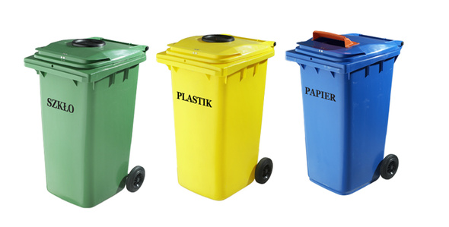
Do selektywnego gromadzenia odpadów na terenie gminy stosuje się pojemniki lub worki oznaczone następującymi kolorami:
zielonym - z przeznaczeniem na szkło,
czarnym - z przeznaczeniem na odpady komunalne niesegregowane,
niebieskim - z przeznaczeniem na papier i tekturę,
żółtym - z przeznaczeniem na tworzywa sztuczne, metal, odpady wielomateriałowe,
brązowym - z przeznaczeniem na odpady ulegające biodegradacji w tym odpady zielone.

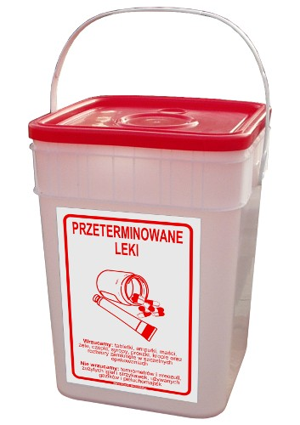Przeterminowane leki można od 1 lipca 2013 roku wrzucać do specjalnych pojemników znajdujących się w następujących aptekach, zlokalizowanych na terenie miasta Mirosławiec:

- Apteka „Nowa” przy ulicy Polnej 23 w Mirosławcu ,
- Apteka „Słoneczna” przy ulicy Spokojnej 1 A w Mirosławcu.

Odbierania tego typu odpadów odbywa się po zgłoszeniu telefonicznym właściciela apteki, z taką częstotliwością, która nie powoduje przepełnienia pojemników.

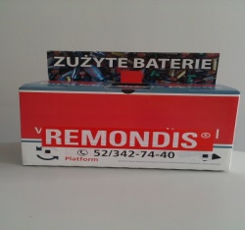 Zużyte baterie i akumulatorki można wrzucać do specjalnych pojemników znajdujących się w sklepach i obiektach użyteczności publicznej. Adresy punktów, w których ustawione są pojemniki na zużyte baterie i akumulatorki:

- Urząd Miejski w Mirosławcu ul. Wolności 37, 78-650 Mirosławiec,
- Sklep Spożywczo-Przemysłowy, ul. Parkowa 9, 78-650 Mirosławiec,
- Sklep Ogólnospożywczy, ul. Nowa 23, 78-650 Mirosławiec,
- Sklep Spożywczo-Przemysłowy „Puchatek”, ul. Spokojna 3, 78-650 Mirosławiec,
- Sklep Spożywczo-Przemysłowy i Mała Gastronomia, Hanki 18, 78-650 Mirosławiec,
- Ośrodek Kultury w Mirosławcu, ul. Parkowa 1, 78-650 Mirosławiec.

Odbierania zużytych baterii i akumulatorków odbywa się po zgłoszeniu telefonicznym właściciela punktu, z taką częstotliwością, która nie powoduje przepełnienia pojemników.

Odpady biodegradowalne, to odpady ulegające rozkładowi tlenowemu i beztlenowemu przy udziale mikroorganizmów, stanowiące: odpady kuchenne, skorupki jajek, fusy, skoszona trawa, liście, chwasty, kora drzew, trociny, drobne lub rozdrobnione gałązki, darń, osady denne z sadzawek, popiół drzewny, torf itp. Zgodnie z Regulaminem utrzymania czystości i porządku na terenie Gminy Mirosławiec, właściciele nieruchomości obowiązani są do selektywnego zbierania odpadów ulegających biodegradacji lub kompostowania ich w przydomowych kompostownikach. W przypadku braku kompostownika odpady ulegające biodegradacji powinny być gromadzone w osobnym pojemniku koloru brązowego, a następnie przekazane firmie zajmującej się wywozem opadów komunalnych. Fakt posiadania kompostownika należy zgłosić w Urzędzie Miejskim w Mirosławcu dostarczając wypełnione oświadczenie. Tego rodzaju odpady, odbierane są z terenu gminy i miasta Mirosławiec z taką sama częstotliwością jak odpady niesegregowane. Skład odpadów komunalnych ulegających biodegradacji
- papier i tektura,
- odzież i tekstylia z materiałów naturalnych (50% frakcji tekstyliów),
- odpady z terenów zielonych,
- odpady kuchenne i ogrodowe,
- drewno.
Substancje ulegające biodegradacji zawierają również odpady wielomateriałowe oraz
frakcja drobna < 10 mm.

Częstotliwość odbioru odpadów komunalnych od właścicieli nieruchomości zamieszkałych odbywa się według podziału na następujące grupy:
a) zmieszane odpady komunalne i odpady ulegające biodegradacji, w tym odpady zielone:
- w Mirosławcu oraz w Mirosławcu Górnym 2 razy w tygodniu z nieruchomości, w których liczba lokali jest większa niż 7 oraz 1 raz w tygodniu z nieruchomości, w których liczba lokali nie przewyższa 7,
- na wsiach 1 raz w miesiącu, przy czym od 1 czerwca do 31 sierpnia dwa razy w miesiącu.
b) odpady komunalne zebrane selektywnie: papier i tektura, tworzywa sztuczne, szkło, metal, odpady wielomateriałowe:
- w Mirosławcu oraz Mirosławcu Górnym 2 razy w miesiącu,
- na wsiach 1 raz w miesiącu.

W 2020 roku meble i odpady wielkogabarytowe, zużyty sprzęt elektryczny i elektroniczny, zużyte opony odbierane były 2 razy w roku w terminach określonych przez odbiorcę odpadów i ogłoszonych na stronie internetowej Gminy oraz w sposób zwyczajowo przyjęty, tj. poprzez ogłoszenie na tablicach ogłoszeń.

Harmonogram odbioru odpadów komunalnych z terenu gminy i miasta Mirosławiec dostępny jest w siedzibie Urzędu Miejskiego w Mirosławcu oraz do pobrania ze strony internetowej gminy www.bip.miroslawiec.pl – zakładka gospodarka odpadami – informacje dla mieszkańców. Terminy odbioru odpadów komunalnych dostępne są również dzięki darmowej aplikacji mobilnej Eco Harmonogram, która umożliwia mieszkańcom Gminy łatwy dostęp do zawsze aktualnego harmonogramu wywozu odpadów oraz do różnego rodzaju dodatkowych informacji i powiadomień związanych z gospodarką odpadami.

Od 1 lipca 2013 roku w wyniku zmian systemowych gmina przejęła od mieszkańców obowiązek związany z odbiorem i zagospodarowaniem odpadów, ale tylko z nieruchomości zamieszkałych. Zgodnie z zawartą umową odbiorem i zagospodarowaniem odpadów w 2020 roku zajmowała się firma Remondis Sanitech Sp. z o.o. Poznań oraz od 1 września 2020 r. Międzygminne Przedsiębiorstwo Gospodarki Komunalnej w Wardyniu Górnym. Od 1 września 2021 r. Gmina i Miasto Mirosławiec jest udziałowcem w spółce Międzygminne Przedsiębiorstwo Gospodarki Komunalnej w Wardyniu Górnym. Nieruchomości niezamieszkałe w Gminie Mirosławiec nie zostały objęte nowym systemem gospodarki odpadami i w ich przypadku odpady odbierane są na dotychczasowych zasadach.

1.5. Ilości zebranych odpadów z terenu gminy Mirosławiec w 2020 roku.

Z terenu gminy i miasta Mirosławiec w roku 2020 odebrano następujące ilości odpadów komunalnych, zgodnie ze sprawozdaniami przedsiębiorców odbierających odpady komunalne z terenu Gminy i Miasta Mirosławca z realizacji zadań z zakresu gospodarowania odpadami komunalnymi za 2019 r. składanym do Urzędu Marszałkowskiego Województwa Zachodniopomorskiego, zgodnie z art. 9q ustawy o utrzymaniu czystości i porządku w gminach.

KOD ODEBRANYCH ODPADÓW  KOMUNALNYCH | RODZAJ ODEBRANYCH ODPADÓW KOMUNALNYCH | MASA ODEBRANYCH ODPADÓW KOMUNALNYCH (Mg) Z TERENU GMINY MIROSŁAWIEC W 2020 ROKU
15 01 01 | opakowania z papieru i tektury | 11,97
15 01 06 | zmieszane odpady opakowaniowe | 128,59
15 01 07 | opakowania ze szkła | 57,96
20 01 08 | odpady kuchenne ulegające biodegradacji | 20,79
20 02 01 | odpady ulegające biodegradacji | 3,36
20 03 01 | niesegregowane odpady komunalne | 1324,40
20 03 07 | odpady wielkogabarytowe | 111,87

Ilości odpadów komunalnych zmieszanych zebranych w gminie Mirosławiec

Zgodnie z art. 9n ust. 1 ustawy o utrzymaniu czystości i porządku w gminach podmiot odbierający odpady komunalne od właścicieli nieruchomości jest obowiązany do sporządzania rocznych sprawozdań. Standardowym terminem sprawozdawczym jest 31 stycznia za poprzedni rok kalendarzowy, Sprawozdanie do dnia 31 stycznia jest przekazywane wójtowi, burmistrzowi lub prezydentowi miasta (art. 9n ust. 2 ustawy o utrzymaniu czystości i porządku w gminach). Także podmiot, który w danym roku nie odbierał na terenie danej gminy odpadów, jest zobowiązany do złożenia sprawozdania tzw. zerowego (art. 9n ust. 6 ustawy o utrzymaniu czystości i porządku w gminach).
Sprawozdanie jest przekazywane wójtowi, burmistrzowi lub prezydentowi miasta za pośrednictwem Bazy danych o produktach i opakowaniach oraz o gospodarce odpadami (art. 9n ust. 7 ustawy o utrzymaniu czystości i porządku w gminach). Przywołany art. 9n ust. 7 został dodany ustawą z 24.11.2017 r. o zmianie ustawy o odpadach oraz niektórych innych ustaw (Dz.U. z 2017 r. poz. 2422), która weszła w życie 6.01.2018 r., ale przepis ten stosuje się po raz pierwszy do sprawozdań za rok 2019.
Z kolei ustawą z 23.01.2020 r. o zmianie ustawy o odpadach oraz niektórych innych ustaw (Dz.U. z 2020 r. poz. 150), do ustawy o utrzymaniu czystości i porządku w gminach został dodany art. 12a ust. 1, który wszedł w życie 31.1.2020 r., zgodnie z którym sprawozdania za 2019 r., o których mowa m.in. w art. 9n ust. 1 ustawy o utrzymaniu czystości i porządku w gminach, przekazuje się w terminie do 30.6.2020 r.
Natomiast przepisami ustawy z 14.5.2020 r. o zmianie niektórych ustaw w zakresie działań osłonowych w związku z rozprzestrzenianiem się wirusa SARS-CoV-2 (Dz.U. z 2020 r. poz. 875 ze zm.), treścią jej art. 7, w ustawy o utrzymaniu czystości i porządku w gminach zmieniono brzmienie art. 12a ustawy o utrzymaniu czystości i porządku w gminach, na następujące: „Art. 12a. 1. Sprawozdania za 2019 r., o których mowa w art. 9n ust. 1, art. 9na ust. 1 i art. 9nb ust. 1, przekazuje się w terminie do dnia 31 sierpnia 2020 r.”. Przepis wszedł w życie 16.5.2020 r.

Struktura odpadów komunalnych w gminie Mirosławiec

W 2020 roku odbiór odpadów komunalnych na terenie Gminy Mirosławiec z nieruchomości niezamieszkałych odbywał się na podstawie umów cywilnoprawnych zawieranych przez właścicieli nieruchomości z podmiotem wpisanym do rejestru działalności regulowanej w zakresie odpadów komunalnych. Zadania realizowane były przez:
- ATF Sp. z o.o. Sp.K. Chojnica 2, 78-650 Mirosławiec,
- Altvater Piła Sp. z o.o. ul. Łączna 4, 64-920 Piła
- Międzygminne Przedsiębiorstwo Gospodarki Komunalnej w Wardyniu Górnym,
- S.C. Robót Publiczno Drogowych ul. Sprzymierzonych 62,78-650 Mirosławiec,
- Werbena Piotr Grzelak, ul. Żeromskiego 11, 78-630 Człopa,
- Remondis Sanitech Poznań Sp. z o.o., ul. Górecka 104, 61-483 Poznań,
- Lotof System Sp. z o.o. Chojnica 2, 78-650 Mirosławiec,
- Przedsiębiorstwo Wielobranżowe Piotr Drab Dzwonowo 20A, 78-630 Człopa,
- „AQUA-EXPRES” inż. Ryszard Milczarek , 77-330 Czarne, ul. Cicha 2/15.

- Możliwości przetwarzania zmieszanych odpadów komunalnych, odpadów zielonych oraz pozostałości z sortowania odpadów komunalnych przeznaczonych do składowania.
Zgodnie z Wojewódzki Planem Gospodarki Odpadami taki podział województwa na regiony zapewni funkcjonowanie na obszarze każdego z nich, instalacji spełniających kryteria dla regionalnych instalacji przetwarzania odpadów komunalnych, a także daje pewność poprawnego i efektywnego działania systemu gospodarowania odpadami w województwie, który opiera się na przetwarzaniu zmieszanych odpadów komunalnych w regionalnych instalacjach przetwarzania odpadów komunalnych. W nowym systemie gospodarki odpadami, wszystkie wytworzone zmieszane odpady komunalne w granicach jednego regionu muszą być również odpowiednio przetworzone i zagospodarowane w tym regionie. Natomiast odpady zebrane selektywnie mogą być przetwarzane i zagospodarowywane poza granicami regionu, w którym zostały selektywnie zebrane (poza selektywnie zebranymi odpadami zielonymi i innymi odpadami ulegającymi biodegradacji). Dodatkowo regionalne i zastępcze składowiska odpadów innych niż niebezpieczne i obojętne nie będą mogły przyjmować zmieszanych odpadów komunalnych (20 03 01). Na tego rodzaju składowiska odpadów kierowane będą odpady z procesu mechaniczno-biologicznego przetwarzania zmieszanych odpadów komunalnych oraz pozostałości z sortowania odpadów komunalnych powstających w instalacjach mechaniczno-biologicznego przetwarzania, a także pozostałe odpady inne niż niebezpieczne i obojętne (z wyłączeniem zmieszanych odpadów komunalnych). Należy przyjmować, że docelowo (do roku 2020) wszystkie odpady komunalne będą przetwarzane – w szczególności te, które będą deponowane na składowiskach odpadów.
W każdym regionie gospodarka odpadami powinna być prowadzona z wykorzystaniem instalacji regionalnych do przetwarzania odpadów. Regionalna instalacja do przetwarzania odpadów komunalnych to zakład zagospodarowania odpadów o mocy przerobowej wystarczającej do przyjmowania i przetwarzania odpadów z obszaru zamieszkałego przez co najmniej 120 000 mieszkańców, spełniający wymagania najlepszej dostępnej techniki lub technologii, o której mowa w art. 143 ustawy Prawo ochrony środowiska oraz zapewniający termiczne przekształcanie odpadów lub:
- mechaniczno-biologiczne przetwarzanie zmieszanych odpadów komunalnych i wydzielanie ze zmieszanych odpadów komunalnych frakcji nadających się w całości lub w części do odzysku,
- przetwarzanie selektywnie zebranych odpadów zielonych i innych bioodpadów oraz wytwarzanie z nich produktu o właściwościach nawozowych lub środków wspomagających uprawę roślin, spełniającego wymagania określone w przepisach odrębnych,
- składowanie odpadów powstających w procesie mechaniczno-biologicznego przetwarzania zmieszanych odpadów komunalnych oraz pozostałości z sortowania odpadów komunalnych o pojemności pozwalającej na przyjmowanie przez okres nie krótszy niż 15 lat odpadów w ilości nie mniejszej niż powstająca w instalacji do mechaniczno-biologicznego przetwarzania zmieszanych odpadów komunalnych.
Instalacje przewidziane do zastępczej obsługi regionów, to instalacje wskazane do przyjmowania odpadów z regionu:
- do czasu uruchomienia regionalnych instalacji do przetwarzania odpadów komunalnych,
- w przypadku gdy znajdująca się w nich instalacja uległa awarii lub nie może przyjmować odpadów z innych przyczyn.
Zważywszy na zasadę bliskości nakazującą zagospodarowanie wytworzonych odpadów w miejscu ich powstawania lub najbliżej tego miejsca jest w pełni zasadne i pożądane, aby składowiskiem regionalnym było składowisko zlokalizowane najbliżej instalacji do mechaniczno-biologicznego przetwarzania zmieszanych odpadów komunalnych.

Zgodnie z Uchwałą Nr XVIII/321/16 Sejmiku Województwa Zachodniopomorskiego z dnia 27 grudnia 2016 r. w sprawie zmiany uchwały Nr XVI/219/2012 Sejmiku Województwa Zachodniopomorskiego z dnia 29 czerwca 2012 r. w sprawie wykonania Planu Gospodarki Odpadami dla Województwa Zachodniopomorskiego na lata 2012-2017 z uwzględnieniem perspektywy na lata 2018-2023, województwo zachodniopomorskie zostało podzielone na dwa regiony gospodarki odpadami komunalnymi.

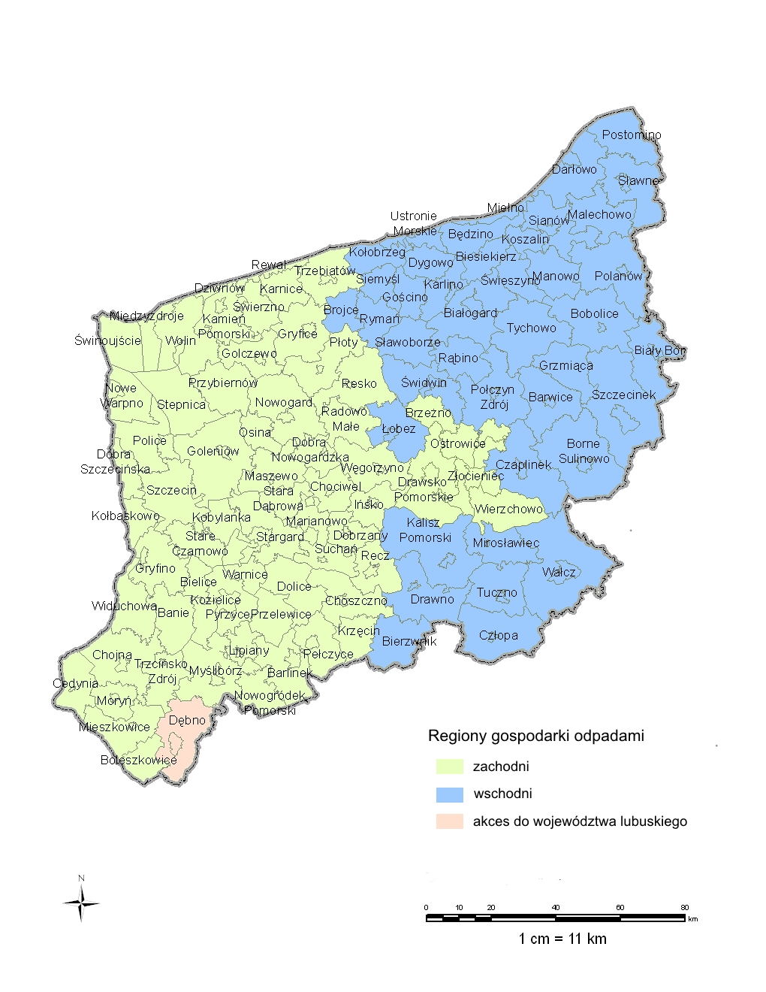

REGION ZACHODNI

W skład regionu zachodniego wchodzą następujące gminy: Banie, Barlinek, Bielice, Boleszkowice, Brzeżno, Cedynia, Chociwel, Chojna, Choszczno, Dobra, Dobra (Szczecińska), Dobrzany, Dolice, Drawsko Pomorskie, Dziwnów, Golczewo, Goleniów, Gryfice, Gryfino, Ińsko, Kamień Pomorski, Karnice, Kobylanka, Kołbaskowo, Kozielice, Krzęcin, Lipiany, Marianowo, Maszewo, Mieszkowice, Międzyzdroje, Moryń, Myślibórz, Nowe Warpno, Nowogard, Nowogródek Pomorski, Osina, Ostrowice, Pełczyce, Płoty, Police, Przelewice, Przybiernów, Pyrzyce, Radowo Małe, Recz, Resko, Rewal, Stara Dąbrowa, Stare Czarnowo, Stargard (gmina miejska), Stargard (gmina wiejska), Stepnica, Suchań, Szczecin, Świerzno, Świnoujście, Trzcińsko-Zdrój, Trzebiatów, Warnice, Węgorzyno, Widuchowa, Wierzchowo, Wolin, Złocieniec. Należy wspomnieć, iż gmina Dębno leżąca w powiecie myśliborskim, wyraziła akces przynależności do regionu centralnego gospodarowania odpadami, znajdującego się w województwie lubuskim.

Na terenie regionu zachodniego w 2020 roku funkcjonowało sześć instalacji mechaniczno-biologicznego przetwarzania odpadów komunalnych o statusie instalacji regionalnej o łącznej maksymalnej mocy przerobowej części mechanicznej kształtującej się na poziomie 475 000 Mg/rok i części biologicznej na poziomie 207 500 Mg/rok.
W regionie zachodnim w 2020 roku funkcjonowały cztery kompostownie odpadów zielonych o statusie instalacji regionalnej, o łącznej maksymalnej mocy przerobowej na poziomie 24 200 Mg/rok. Jedna z nich, zlokalizowana w gminie Szczecin będzie modernizowana, co wpłynie na zwiększenie jej mocy przerobowych o 4 300 Mg/rok.
W 2018 roku na obszarze regionu zachodniego zostanie oddana do użytkowania instalacje termicznego unieszkodliwiania odpadów, która będzie miała status instalacji ponadregionalnej, zgodnie z art. 34, ust. 4b ustawy z dnia 14 grudnia 2012 r. o odpadach. Spalarnia ta będzie unieszkodliwiała odpady o kodach: 20 03 01, 19 12 10, 19 12 12 z obszaru całego województwa zachodniopomorskiego.

REGION WSCHODNI

W skład regionu wschodniego wchodzą następujące gminy: Barwice, Będzino, Białogard (gmina miejska), Białogard (gmina wiejska), Biały Bór, Bierzwnik, Biesiekierz, Bobolice, Borne Sulinowo, Brojce, Czaplinek, Człopa, Darłowo (gmina miejska), Darłowo (gmina wiejska), Drawno, Dygowo, Gościno, Grzmiąca, Kalisz Pomorski, Karlino, Kołobrzeg (gmina miejska), Kołobrzeg (gmina wiejska), Koszalin, Łobez, Malechowo, Manowo, Mielno, Mirosławiec, Polanów, Połczyn-Zdrój, Postomino, Rąbino, Rymań, Sianów, Siemyśl, Sławno (gmina miejska), Sławno (gmina wiejska), Sławoborze, Szczecinek (gmina miejska), Szczecinek (gmina wiejska), Świdwin (gmina miejska), Świdwin (gmina wiejska), Świeszyno, Tuczno, Tychowo, Ustronie Morskie, Wałcz (gmina miejska), Wałcz (gmina wiejska).
Na terenie regionu wschodniego w 2020 roku funkcjonowało pięć instalacji mechaniczno-biologicznego przetwarzania odpadów komunalnych o statusie instalacji regionalnej o łącznej maksymalnej mocy przerobowej części mechanicznej kształtującej się na poziomie 232 500 Mg/rok i części biologicznej na poziomie 140 000 Mg/rok.
Na terenie Gminy Mirosławiec w 2020 r. funkcjonowała instalacja posiadająca statusu RIPOK zarządzana przez: ATF Sp. z o.o., Sp. K. Chojnica 2, 78-650 Mirosławiec o mocy przerobowej dla:
a) części mechanicznej na poziomie 65 000 Mg/rok,
b) części biologicznej na poziomie 16 500 Mg/rok.

W regionie wschodnim w 2020 roku funkcjonowały trzy kompostownie odpadów zielonych o statusie instalacji regionalnej o łącznej maksymalnej mocy przerobowej na poziomie 34 600 Mg/rok. Jedna z nich, zlokalizowana w gminie Połczyn-Zdrój jest modernizowana, co wpłynie na zwiększenie jej mocy przerobowych o 900 Mg/rok.

Zgodnie z obowiązującymi przepisami, podmiot odbierający odpady komunalne od właścicieli nieruchomości zobowiązany jest do:

- przekazania zmieszanych odpadów komunalnych, pozostałości z sortowania odpadów komunalnych oraz odpadów zielonych do regionalnej instalacji przetwarzania odpadów określonej dla regionu szczecineckiego Uchwałą Nr XVI/219/12 Sejmiku Województwa Zachodniopomorskiego z dnia 29 czerwca 2012 roku w sprawie wykonania Planu Gospodarki Odpadami dla Województwa Zachodniopomorskiego na lata 2012-2017 z uwzględnieniem perspektywy na lata 2018-2023;
- przekazywania odebranych od właścicieli nieruchomości zamieszkałych selektywnie zebranych odpadów komunalnych do instalacji odzysku i unieszkodliwiania odpadów, zgodnie z hierarchią postępowania z odpadami, o której mowa w art. 17 ustawy z dnia 14 grudnia 2012 r. o odpadach (Dz. U. z 2013 r. poz. 21 pózm.zm.) z zastrzeżeniami, że jeżeli przed przekazaniem odebranych selektywnie odpadów do instalacji odzysku i unieszkodliwiania zostały one skierowane przez podmiot odbierający odpady do przesortowania, to powstałe pozostałości z sortowania – odpad o kodzie 19 12 12, przeznaczone do składowania, muszą zostać przekazane do regionalnych instalacji przetwarzania odpadów komunalnych lub instalacji zastępczych.

Instalacja komunalna
w Wardyniu Górnym
- odległość Mirosławiec – Wardyń Górny: 66 km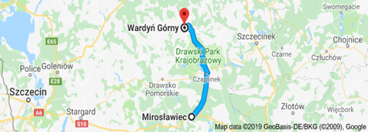

Instalacja Komunalna
Komunalnych w Rymaniu
- odległość Mirosławiec - Rymań: 101 km
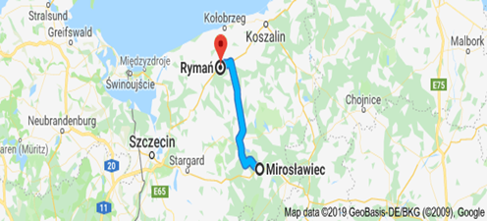

Instalacja komunalna
- odległość Mirosławiec - Chojnica: 2 km
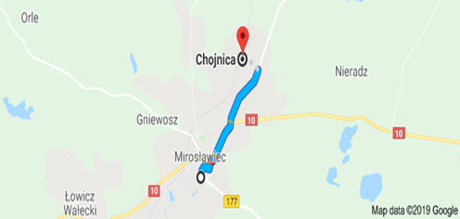

- Wskaźniki odzysku i recyklingu odpadów przewidziane do osiągnięcia w 2019 roku.

Na podstawie art. 3 ust. 2 pkt. 9 ustawy z 13 września 1996 r. o utrzymaniu czystości i porządku w gminach, gminy mają obowiązek podania do publicznej wiadomości danych o osiągniętych w danym roku kalendarzowym, wymaganych poziomach recyklingu, przygotowania do ponownego użycia i odzysku innymi metodami oraz ograniczenia masy odpadów ulegających biodegradacji przekazywanych do składowania:
- do dnia 16 lipca 2013r. do nie więcej niż 50% wagowo całkowitej masy odpadów komunalnych ulegających biodegradacji przekazywanych do składowania;
- do dnia 16 lipca 2020 r. do nie więcej niż 35% wagowo całkowitej masy odpadów komunalnych ulegających biodegradacji przekazywanych do składowania w stosunku do masy tych odpadów wytworzonych w 1995 r.
Dopuszczalny poziom masy odpadów komunalnych ulegających biodegradacji przekazywanych do składowania w stosunku do masy tych odpadów wytworzonych w 1995 r. określa Rozporządzenie Ministra Środowiska z dnia 25 maja 2012 r. w sprawie poziomów ograniczenia masy odpadów komunalnych ulegających biodegradacji przekazywanych do składowania oraz sposobu obliczania poziomu masy tych odpadów.

ROK | 2012 | 16 lipca 2013 | 2014 | 2015 | 2016 | 2017 | 2018 | 2019 | 16 lipca 2020
Dopuszczalny poziom masy odpadów komunalnych, ulegających biodegradacji przekazywanych do składowania w stosunku do masy tych odpadów wytworzonych w 1995 roku [%] | 75 | 50 | 50 | 50 | 45 | 45 | 40 | 40 | 35

Tabela 3. Dopuszczalny poziom masy odpadów komunalnych ulegających biodegradacji przekazywanych do składowania w latach 2012-2020.

Poziomy recyklingu, przygotowania do ponownego użycia i odzysku innymi metodami niektórych frakcji odpadów komunalnych określa Rozporządzenie Ministra Środowiska z dnia 29 maja 2012 r. w sprawie poziomów recyklingu, przygotowania do ponownego użycia i odzysku innymi metodami niektórych frakcji odpadów komunalnych.

Poziom recyklingu i przygotowania do ponownego użycia [%]
ROK | 2012 | 2013 | 2014 | 2015 | 2016 | 2017 | 2018 | 2019 | 2020
PAPIER  METAL  TWORZYWA SZTUCZNE  SZKŁO | 10 | 12 | 14 | 16 | 18 | 20 | 30 | 40 | 50

Tabela 4. Poziom recyklingu i przygotowania do ponownego użycia papieru, szkła, metalu i tworzyw sztucznych.

Zmieszane odpady komunalne (20 03 01) pochodzące z terenu Gminy Mirosławiec w 2020 roku kierowane były do regionalnych instalacji przetwarzania odpadów określonych dla regionu wschodniego tj. do:

- instalacji mechaniczno-biologicznego przetwarzania odpadów komunalnych w Wardyniu Górnym 35, 78-320 Połczyn Zdrój.

- instalacji mechaniczno-biologicznego przetwarzania odpadów komunalnych w miejscowości Chojnica 2, 78-650 Mirosławiec.
Selektywnie zebrane odpady komunalne z terenu gminy Mirosławiec w 2020 roku przekazywano bezpośrednio lub za pośrednictwem innego zbierającego odpady do instalacji odzysku lub unieszkodliwiania odpadów, zgodnie z hierarchią sposobów postępowania z odpadami, o której mowa w art.17 ustawy z dnia 14 grudnia 2012 r. o odpadach.

- Potrzeby inwestycyjne związane z gospodarowaniem odpadami komunalnymi.

Od 2013 roku na obszarze gminy Mirosławiec nie realizowano większych zadań inwestycyjnych związanych z gospodarowaniem odpadami komunalnymi. Wybudowano wiatę śmietnikowa dla potrzeb mieszkańców bloku przy ul. Wolności 16 w Mirosławcu oraz zakupiono i rozmieszczono na terenie miasta Mirosławiec słupy informacyjne dla prowadzenia kampanii informacyjno-edukacyjne o nowym systemie gospodarki odpadami.
Biorąc pod uwagę oczekiwania mieszkańców gminy oraz regulacje ustawowe 1 lipca 2016 roku utworzono na terenie gminy Mirosławiec Punktu Selektywnej Zbiórki Odpadów Komunalnych, co z całą pewnością przyczyniło się do usprawnienia działania systemu odbioru śmieci. Punkt Selektywnej Zbiórki Odpadów Komunalnych, przyczynił się do ułatwienia mieszkańcom gminy możliwości oddawania odpadów selektywnych takich jak: plastik, szkło, papier, metal, odpady rozbiórkowe i poremontowe, gruz, odpady wielogabarytowe, zużyte opony, popiół. Możliwość oddawania odpadów do PSZOK poza terminami odbioru odpadów określonymi w harmonogramie pozwoliła mieszkańcom na bieżąco pozbywać się konkretnych frakcji odpadów bez potrzeby magazynowania i przetrzymywania na swojej posesji do terminu mobilnej zbiórki tych odpadów. Dowóz odpadów do PSZOK mieszkaniec organizuje we własnym zakresie.
Regulacje ustawowe mówiące o tym, jak ma wyglądać PSZOK są bardzo ogólnikowe. Ma to być teren utwardzony, ogrodzony, dozorowany, wyposażony w pojemniki lub boksy do magazynowania odpadów. Mieszkańcy muszą wiedzieć w jakich dniach i godzinach taki punkt zbiórki jest czynny i przyjmuje odpady. Funkcjonowanie PSZOK wiąże się z dodatkowymi kosztami jego obsługi oraz z koniecznością ponoszenia dodatkowych wydatków związanych z odbieranie i zagospodarowywanie odpadów dostarczanych do punktu.
PSZOK czynny jest w następujące dni tygodnia:
- środa 14:00-18:00
- sobota 10:00-14:00
Obsługą Punktu Selektywnej Zbiórki Odpadów w Mirosławcu w 2019 roku zajmowała się firma: Ekomirtech Sp. Jawna ul. 10 lutego 14, 78-650 Mirosławiec. W PSZOK przyjmowane są odpady komunalne tylko od mieszkańców nieruchomości zamieszkałych, zgodnie z obowiązującym regulaminem dostępnym w Punkcie Selektywnej Zbiórki Odpadów Komunalnych przy ul. Parkowej 22 w Mirosławcu oraz na stronie internetowej www.bip.miroslawiec.pl.
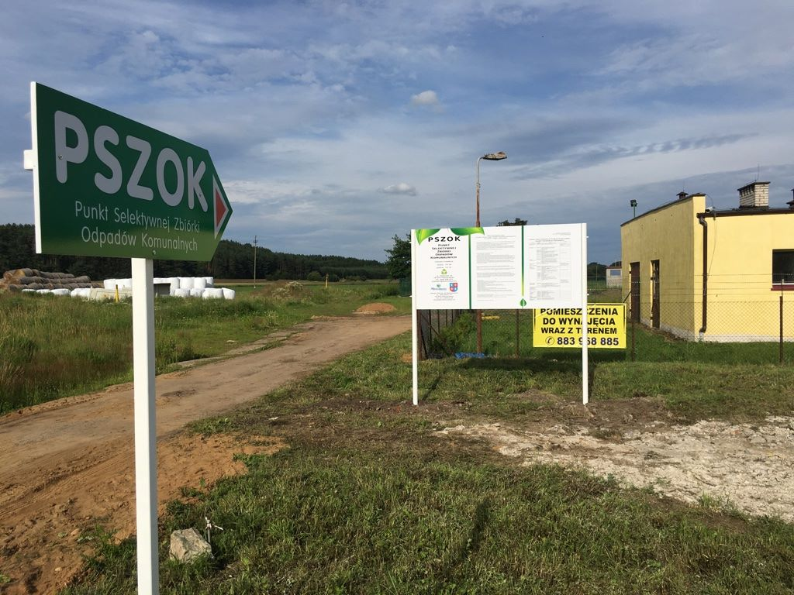

Mieszkańcy mogą bezpłatnie oddać odpady problemowe takie jak: stare meble, zużyty sprzęt elektryczny i elektroniczny, przedmioty z tworzyw sztucznych, metalu, drewna oraz szkła, odpady zielone, odpady niebezpieczne takie jak farby, lakiery, kleje, detergenty i chemikalia, gruz i odpady budowlane z przeprowadzonych samodzielnie drobnych remontów, jak również świetlówki i baterie oraz zużyte opony z samochodów osobowych.

Punkt Selektywnej Zbiórki Odpadów Komunalnych w Mirosławcu, nie przyjmuje:
- odpadów budowlanych zawierających azbest, papę, smołę;
- odpadów od osób fizycznych w ilościach wskazujących na pochodzenie z innego źródła niż wytworzone na terenie nieruchomości zamieszkałej przez jej mieszkańców,
- zmieszanych odpadów komunalnych;
- części samochodowych (np.: szyby, zderzaki, reflektory, elementy karoserii);
- odpadów nieoznaczonych, bez wiarygodnej identyfikacji (brak etykiety, oznaczeń);
- sprzętu budowlanego;
- urządzeń przemysłowych;
- odpadów poprodukcyjnych, w tym z działalności rolniczej;
- odpadów z działalności gospodarczej w stosunku do których stosuje się odrębne przepisy w zakresie gospodarowania odpadami.

5. Koszty poniesione w związku z odbieraniem, odzyskiem, recyklingiem i unieszkodliwianiem odpadów komunalnych.

W związku z rozstrzygnięciem przetargu nieograniczonego na odbiór i zagospodarowanie odpadów komunalnych z nieruchomości, na których zamieszkują mieszkańcy odbiorem odpadów komunalnych w 2020 roku, zajmowała się firma: Remondis Sanitech Szczecin Sp. z o.o. i od 1 września 2021 r. Międzygminne Przedsiębiorstwo Gospodarki Komunalnej w Wardyniu Górnym.
Wydatki związane z prowadzeniem Punktu Selektywnej Zbiórki Odpadów Komunalnych w Mirosławcu tj. 12 miesięcy x 3240,00 zł = 38 800,00 zł.
Zestawienie liczby osób oraz liczby nieruchomości zamieszkałych na podstawie złożonych deklaracji za gospodarowanie odpadami komunalnymi, według stanu na dzień 31.01.2020 r.

a) liczba mieszkańców nieruchomości zamieszkałych na terenie gminy i miasta Mirosławiec wynosi 4801, w tym:
- ilość osób deklarujących zbieranie odpadów komunalnych w sposób selektywny: 4621;
- ilość osób deklarujących zbieranie odpadów komunalnych w sposób nie-selektywny: 180.
b) liczba nieruchomości zamieszkałych wynosi 1244.

Właściciele nieruchomości zobowiązani są ponosić na rzecz gminy opłatę za gospodarowanie odpadami komunalnymi, według następujących stawek:
- odpady zbierane i odbierane w sposób selektywny - 27 zł miesięcznie od osoby zamieszkującej daną nieruchomość (od 1 marca 2020r.),
- odpady zbierane i odbierane w sposób nieselektywny - 54 zł miesięcznie od osoby zamieszkującej daną nieruchomość ( od 1 marca 2020 r.).

Opłata za gospodarowanie odpadami komunalnymi uiszczana jest co dwa miesiące, w terminie do 25 dnia drugiego miesiąca okresu rozliczeniowego. Wpłat z tego tytułu należy dokonywać na otrzymany w 2013 roku indywidualny numer rachunku bankowego.

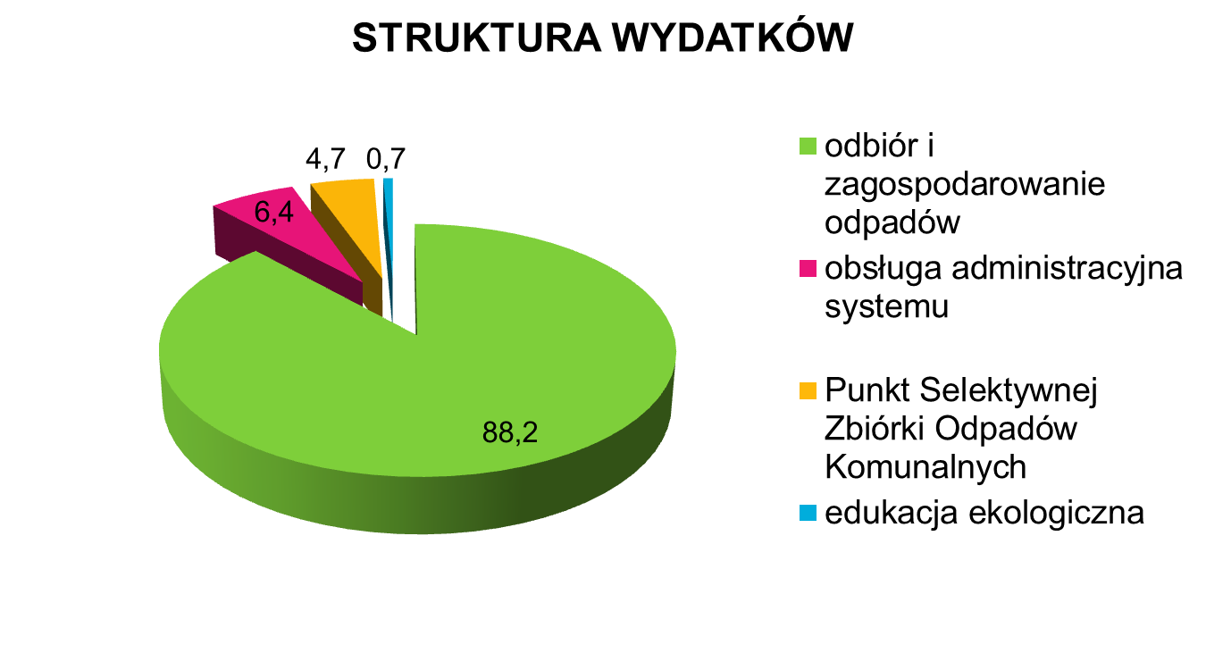
Struktura miesięcznych wydatków w gminnym systemie
gospodarki odpadami [%]

Stawki opłat ustalone Uchwałą Nr XXV/222/2012 Rady Miejskiej w Mirosławcu z dnia 28 grudnia 2012 r. w sprawie wyboru metody ustalania opłaty za gospodarowanie odpadami komunalnymi oraz ustalenia wysokości opłaty za gospodarowanie odpadami komunalnymi dla nieruchomości zamieszkałych, została odpowiednio skalkulowana. Wpłaty od mieszkańców wpływające za odbiór i zagospodarowanie odpadów pokrywają koszty funkcjonowania systemu gospodarowania odpadami na terenie gminy Mirosławiec.

6. Liczba mieszkańców

W analizowanym 2020 roku liczba osób zameldowanych na terenie gminy Mirosławiec wynosiła 5250 osób. W stosunku do roku poprzedniego liczba ta wzrosła o 29 osób. Zgodnie z danymi pozyskanymi z Urzędu Stanu Cywilnego w Mirosławcu na terenach wiejskich zamieszkiwało 2190 osób, na terenach miejskich zaś 3060 osób. Różnica w wysokości pomiędzy ilością osób zameldowanych, a zgłoszonych do opłaty za gospodarowanie odpadami komunalnymi może wynikać z faktu, że część osób zameldowanych na terenie gminy Mirosławiec faktycznie zamieszkuje na terenie innej gminy. Również wielu uczniów i studentów kontynuuje naukę poza miejscem stałego zameldowania. Analogiczna sytuacja występuje wśród osób czynnych zawodowo, którzy ze względu na wykonywaną pracę przebywają poza terenem Gminy. Na bieżąco prowadzone są działania mające na celu weryfikację danych zawartych w deklaracjach i sprawdzanie ich ze stanem faktycznym.
Weryfikacja złożonych deklaracji opiera się na analizie danych z ewidencji podatkowej, ewidencji ludności oraz ewidencji gruntów i budynków. Z prowadzonej weryfikacji deklaracji wynika, że wielu mieszkańców przebywa stale poza granicami kraju i w innych miastach Polski. Wiele osób zmienia deklarację, zgłaszając swój wyjazd, nawet sezonowy - na kilka miesięcy, jednak niewiele osób zmienia deklaracje z powodu powrotu do miejsca zamieszkania. Z tego powodu liczba osób wskazanych w deklaracjach może nie odzwierciedlać stanu demografii na terenie gminy.

7. Liczba właścicieli nieruchomości, którzy nie zawarli umowy, o których mowa w art. 6 ust. 1 (umowy na odbiór odpadów z nieruchomości niezamieszkałych i nieczystości ciekłych).

Rada Miejska w Mirosławcu podjęła uchwałę o odbieraniu odpadów komunalnych od właścicieli nieruchomości, na których zamieszkują mieszkańcy. Na mocy powyższej uchwały wszyscy właściciele nieruchomości zamieszkałych są zobowiązani do ponoszenia opłat za gospodarowanie odpadami komunalnymi. Na terenie gminy Mirosławiec nie wszyscy właściciele nieruchomości zamieszkałych złożyli deklaracje o wysokości opłaty za gospodarowanie odpadami komunalnymi. Podobnie jak w latach poprzednich, przeprowadzono postępowania zmierzające do określenia wysokości opłaty za gospodarowanie odpadami komunalnymi w drodze decyzji.
Właściciele pozostałych nieruchomości tj. nieruchomości niezamieszkałych zobowiązani są do udokumentowania w formie umowy korzystania z usług wykonywanych przez:
a) gminną jednostkę organizacyjną lub przedsiębiorcę posiadającego zezwolenie na prowadzenie działalności w zakresie opróżniania zbiorników bezodpływowych i transportu nieczystości ciekłych lub
b) gminną jednostkę organizacyjną lub przedsiębiorcę odbierającego odpady komunalne od właścicieli nieruchomości, wpisanego do rejestru działalności regulowanej oraz przez okazanie takich umów i dowodów uiszczania opłat za te usługi.
Na terenie gminy Mirosławiec 117 podmiotów prowadzących działalność gospodarczą posiada zawartą umowę na odbiór odpadów komunalnych z firmami wpisanymi do rejestru działalności regulowanej w zakresie odbioru odpadów komunalnych.
Zgodnie z zapisami z ustawy z dnia 13 września 1996 r. o utrzymaniu czystości i porządku w gminach właściciele nieruchomości posiadający bezodpływowy zbiornik (szambo) zobowiązani są do podpisania umowy na wywóz nieczystości ciekłych z uprawnionymi podmiotami, które posiadają zezwolenia na prowadzenie usług w zakresie odbioru i wywozu nieczystości ciekłych. Na terenie gminy i miasta Mirosławiec następujące podmioty zajmują się odbiorem nieczystości ciekłych:

- WC Serwis Zabrze ul. Szybowa 2, 41-808 Zabrze,
- TOI TOI Polska Warszawa ul. Płochocińska 29, 03-044 Warszawa,
- Dixi Sp. z o.o. ul. Magenta 142, 04-429 Warszawa,
- „Norek” Arkadiusz Kuciński ul. Orla 9/11, 78-650 Mirosławiec,
- „Bepisz”- Wywóz nieczystości płynnych A. Beim ul. Paderewskiego 10, 78-600 Wałcz,
- ATF Sp. z o.o. Sp. K. Chojnica 2, 78-650 Mirosławiec,
- Rekord Hale Namiotowe sp. z o.o. ul. Stargardzka 31a, 78-500 Drawsko Pom.,
- Przedsiębiorstwa Handlowo-Usługowego TRANSPORT Piotr Skrodzki ul. Kościelna 18, 78-611 Szwecja,
- Zakład Ogólnobudowlany Zakład ciepłowniczy Krzysztof Kaliniak ul. Równa 11, 78-520 Złocieniec,
- Usługi Transportowe Mirosław Cyl ul. Wolności 35, 78-650 Mirosławiec.

Każdy posiadacz szamba zobowiązany jest na wezwanie urzędników przedłożyć umowę na wywóz nieczystości ciekłych. Oprócz umowy odbioru nieczystości ciekłych należy posiadać dowody uiszczania opłat za te usługi (rachunki, faktury vat), które muszą potwierdzać regularność wywozu szamba. Właściciele nieruchomości mają obowiązek pozbywać się nieczystości ciekłych systematycznie, a także w sposób niedopuszczający do przepełniania się urządzeń do ich gromadzenia oraz w sposób gwarantujący zachowanie czystości i porządku na terenie nieruchomości. Na terenie gminy Mirosławiec wywóz nieczystości ciekłych z nieruchomości zamieszkałych odbywa się zazwyczaj na telefoniczne zgłoszenie usługi bez podpisywania wcześniejszej umowy.

8. Osiągnięte w 2020 roku poziomy ograniczenia masy odpadów komunalnych.

Poziom recyklingu i przygotowania do ponownego użycia następujących frakcji odpadów komunalnych: papieru, metali, tworzyw sztucznych i szkła odebranych z obszaru gminy obliczony został na podstawie wzoru z Rozporządzenia Ministra Środowiska z dnia 29 maja 2012 r. w sprawie poziomów recyklingu, przygotowania do ponownego użycia i odzysku innymi metodami niektórych frakcji odpadów komunalnych (Dz. U. z 2012 r., poz. 645). Nie obliczono poziomów odzysku i recyklingu za 2019 r. w związku z przesunięciem terminu składania sprawozdań przez podmioty odbierające odpady komunalne.

9. Wnioski.
Roczna analiza stanu gospodarki odpadami komunalnymi na terenie Gminy Mirosławiec za 2020 rok została opracowana w celu weryfikacji możliwości technicznych i organizacyjnych gminy w zakresie gospodarowania odpadami komunalnymi. Analiza ta ma również dostarczyć informacji o liczbie mieszkańców, liczbie właścicieli nieruchomości objętych nowym systemem gospodarki komunalnej oraz dostarczyć niezbędnych informacji dla stworzenia najbardziej efektywnego ekonomicznie systemu gospodarki odpadami.
Na podstawie zebranych danych można jednoznacznie stwierdzić, że system gospodarki odpadami komunalnymi w 2020 roku na terenie gminy Mirosławiec funkcjonował prawidłowo, zgodnie z obowiązującymi przepisami i oparty o akty normatywne różnego szczebla. Stawka opłaty ustalona Uchwałą Nr XXV/222/2012 Rady Miejskiej w Mirosławcu z dnia 28 grudnia 2012 r. w sprawie wyboru metody ustalania opłaty za gospodarowanie odpadami komunalnymi oraz ustalenia wysokości opłaty za gospodarowanie odpadami komunalnymi dla nieruchomości zamieszkałych została odpowiednio skalkulowana. Mieszkańcy gminy ponoszą rzeczywiste koszty wywozu.
Niestety podobnie jak w latach ubiegłych, nadal pojawiały się choć w mniejszej ilości problemy związane z powstawaniem dzikich wysypisk, zwłaszcza na terenie Mirosławca Górnego. Trudno precyzyjnie dowieść pochodzenia odpadów, ale najczęściej były to odpady wielkogabarytowe i budowlane pozostawiane przy wiatach śmietnikowych, w lasach i przy mniej uczęszczanych drogach. Zjawisko takie może wynikać z chęci zaoszczędzenia na kosztach dowozu odpadów do Zakładu Unieszkodliwiania Odpadów w Mirosławcu lub Punktu Selektywnej Zbiórki Odpadów, braku wiedzy, niedbałości o segregację odpadów.
Gmina Mirosławiec wywiązuje się z obowiązku narzuconego na gminę ustawowo, osiągając wymagany prawem poziom recyklingu i przygotowania do ponownego użycia papieru, metali tworzyw sztucznych i szkła odebranych z terenu gminy. Zdecydowana większość odpadów komunalnych poddawana jest innym niż składowanie procesom przetwarzania. Jedynie niewielki odsetek odpadów poddany składowaniu. Priorytetowym zadaniem dla Gminy Mirosławiec jest prowadzenie PSZOK oraz dalsze uświadamianie mieszkańców gminy w zakresie gospodarki odpadami komunalnymi w celu ograniczenia ilości wytwarzanych odpadów komunalnych oraz racjonalnego ich sortowania.
Dodatkowo przeprowadzona analiza systemu gospodarki odpadami komunalnymi na terenie Gminy Mirosławiec prowadzi do następujących wniosków:

- zdolności przerobowe RIPOK wyznaczonych dla regionu wschodniego, do którego należy gmina Mirosławiec, w roku 2020 były wystarczające dla przyjmowania odpadów komunalnych pochodzących z terenu Gminy Mirosławiec,
- ilość frakcji odpadów komunalnych zebranych na terenie Gminy Mirosławiec w roku 2020 poddana składowaniu (D5) bez przetworzenia: 0,00 Mg,
- nie stwierdza się obecnie braku możliwości technicznych dla poprawnego funkcjonowania systemu gospodarowania odpadami komunalnymi na terenie gminy Mirosławiec - w przyszłości nacisk położony powinien być przede wszystkim na rozwój selektywnej zbiórki.

10.Wskazania przyszłych kierunków działań w zakresie gospodarki odpadami.

Harmonogram działań służących osiągnięciu celu nadrzędnego, a więc ograniczenia ilości odpadów i ich negatywnego wpływu na środowisko:
- współpraca administracji wszystkich rodzajów i szczebli w monitoringu i prowadzeniu akcji edukacyjnej,
- prowadzenie gminnego punktu selektywnej zbiórki odpadów,
- wdrożenie i podnoszenie efektywności selektywnej zbiórki odpadów,
- propagowanie kompostowania odpadów na terenach zabudowy indywidualnej,
- kontrola przedsiębiorców wpisanych do rejestru działalności regulowanej odpowiedzialnych za właściwą jakość świadczonych usług w zakresie transportu, segregacji, odzysku i składowania odpadów,
- planowanie i realizację rozwiązań kompleksowych, uwzględniających wszystkie wytwarzane odpady niezależnie od źródła ich powstawania,
- odpowiednie zaangażowanie środków z budżetu gminy,
- kontynuacja, doskonalenie i monitoring gminnego systemu gospodarki odpadami,
- kontynuacja akcji edukacyjnej i informacyjnej skierowanych do lokalnych środowisk,
- doskonalenie odzysku i unieszkodliwiania odpadów wielkogabarytowych, budowlanych i niebezpiecznych wytwarzanych w grupie odpadów komunalnych,
- rozwój gminnych programów specjalistycznych (np. program usuwania i unieszkodliwiania wyrobów zawierających azbest).

